DSS Medzilaborce, n.o. Cintorínska 870, Medzilaborce



Výročná správa neziskovej organizácie za rok 2025

Medzilaborce 29.6.2026

OBSAH

1. ÚVOD

2. PRIESTOROVÉ PODMIENKY POSKYTOVANÝCH SOCIÁLNYCH SLUŽIEB

3. PREHĽAD O ČINNOSTIACH V JEDNOTLIVÝCH DRUHOCH SOCIÁLNEJ SLUŽBY

4. AKTIVIZÁCIA PRÍJMATEĽOV SOCIÁLNEJ SLUŽBY

5. ROZVOJ PRACOVNÝCH ZRUČNOSTÍ

6. ZÁUJMOVÁ ČINNOSŤ

7. PERSONÁLNE ROZDELENIE

8. PREHĽAD PRÍJMATEĽOV

9. ROČNÁ ÚČTOVNÁ ZÁVIERKA

I. ÚVOD

Základné údaje – sídlo, vznik, právna forma, charakteristika činností.
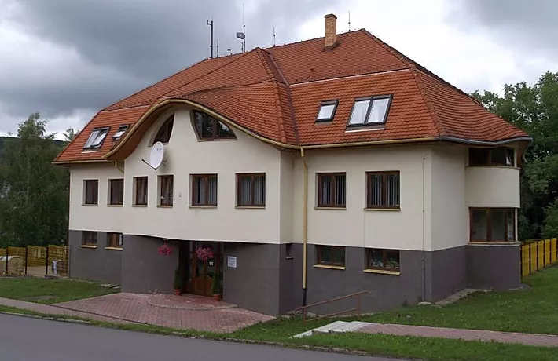

DSS Medzilaborce n.o. je nezisková organizácia, ktorá vznikla podľa zákona č. 213/1997 Z.z. o neziskových organizáciách poskytujúcich všeobecne prospešné služby a v zmysle zákona č. 195/1998 Z.z. o sociálnej pomoci ako poskytovateľ sociálnych služieb pre starých a zdravotne postihnutých občanov. Do registra neziskových organizácií poskytujúcich všeobecne prospešné služby bola rozhodnutím Krajského úradu v Prešove zapísaná dňa 24.9.2007.Nezisková organizácia zriaďovacou listinou založila zariadenia sociálnych služieb. Dňa 16.8.2008 bola zaregistrovaná v registri subjektov ako Domov sociálnych služieb pre dospelých s celoročným pobytom, ktorý poskytuje sociálne služby podľa zákona o sociálnej pomoci v rámci Prešovského samosprávneho kraja.

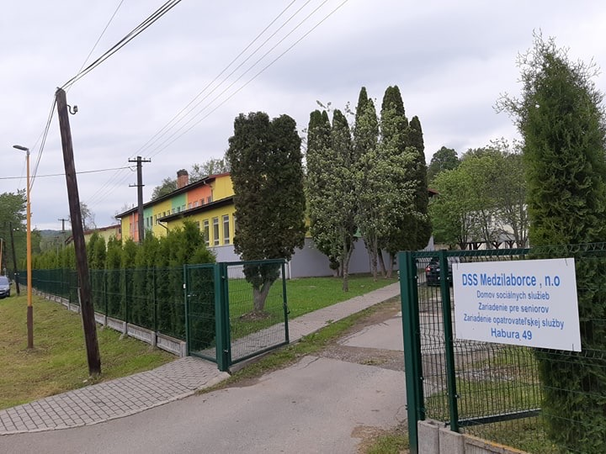

V roku 2012 bola rozšírená pôsobnosť organizácie o Domov sociálnych služieb, Zariadenie pre seniorov a Zariadenie opatrovateľskej služby v Habure s dňom začatia poskytovania sociálnej služby od 1.1.2013.

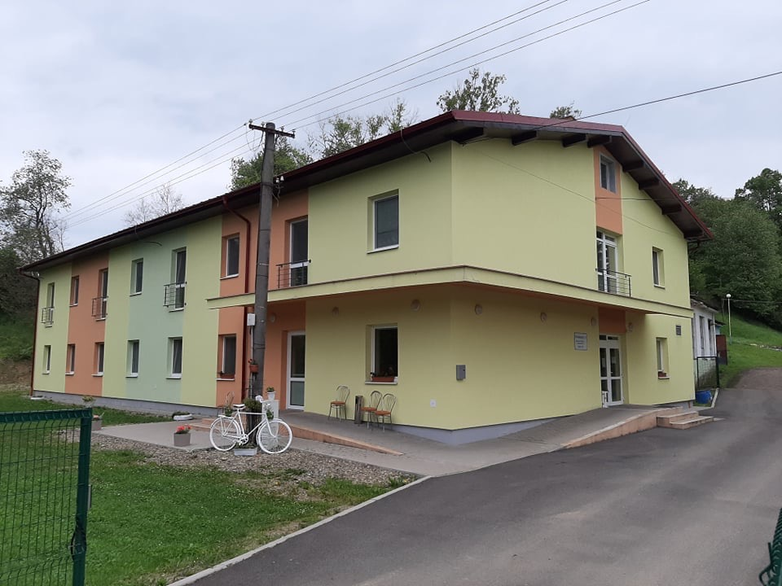

Dňa 29.12.2017 bolo zaregistrované Špecializované zariadenie sociálnych služieb v Habure s kapacitou 40 prijímateľov sociálnej služby.

Výročná správa podľa zákona č. 213/1997 § 34 čl. 2Z.z. o neziskových organizáciách poskytujúcich všeobecne prospešné služby

Výročná správa podľa zákona č. 448/2008 Z.z. o sociálnych službách § 67 a článku 1 a 3

Pozn. nakoľko je obsah približne totožný výročné správy sú spracované podľa požiadaviek zákonov jednotne.
Prehľad činností vykonávaných v kalendárnom roku s uvedením vzťahu k účelu založenia neziskovej organizácie, prehľad o poskytovaní sociálnej služby a o inom predmete činnosti alebo podnikania vykonávaných v kalendárnom roku.

V zmysle štatútu neziskovej organizácie táto vykonáva usmerňovanie a zabezpečovanie sociálnych služieb.
Zariadenia sociálnych služieb ako samostatné subjekty vykonávali činnosť v zmysle zákona o sociálnych službách č. 448/2008 Z.z. v znení neskorších predpisov..
V súlade s registráciou vedenou Prešovským samosprávnym krajom pod číslom 69/2boli poskytované sociálne služby podľa druhu s odkazom na § 12 ods. 1/písm.c – sociálne služby nariešenie nepriaznivej sociálnej situácie z dôvodu ťažkého zdravotného postihnutia, nepriaznivého zdravotného stavu alebo z dôvodu dovŕšenia dôchodkového veku – domov sociálnych služieb podľa § 38, zariadenie pre seniorov podľa§ 35, zariadenie opatrovateľskej služby podľa § 36 a podľa § 39 špecializované zariadenie.
V priebehu roka 2025 boli činnosti vo všetkých zariadeniach vykonávané s plnou registrovanou kapacitou.
Organizácia nemá iný predmet činnosti a podnikateľskú činnosť nevykonáva.

II.PRIESTOROVÉ PODMIENKY POSKYTOVANÝCH SOCIÁLNYCH SLUŽIEB

DSS Medzilaborce n.o. so sídlom na Cintorínskej ulici, č. 870 v Medzilaborciach pozostáva z troch budov.
Domov sociálnych služieb Medzilaborce, Cintorínska 870, kapacita zariadenia je 33 prijímateľov sociálnej služby. Budova pozostáva z prízemia a dvoch podlaží kde na prízemí sa nachádzajú administratívne priestory, dielňa pre rozvoj pracovných zručností, rehabilitačná miestnosť, práčovňa, zamestnanecká šatňa. Na prvom podlaží sú ubytovacie priestory prijímateľov sociálnej služby, jedáleň s kuchynkou - spoločenská miestnosť, kaplnka a na druhom podlaží sa nachádzajú ubytovacie priestory prijímateľov. Budova má samostatný dvor a celý areál budovy je oplotený. V areáli zariadenia sme v roku 2025 postupne realizovali estetizáciu vonkajších priestorov, rozširovali sme oddychovú zónu pre prijímateľov sociálnej služby. Vo všetkých zariadeniach sme zriadili nový elektronický dochádzkový systém Alveno. Výmena kancelárskej techniky, maľovanie spoločných priestorov a izieb prijímateľov sociálnej služby. Nákup posteľnej bielizne.
Domov sociálnych služieb
Zariadenie pre seniorov
Zariadenie opatrovateľskej služby
Habura 49
Budova pozostáva z dvoch nadzemných podlaží, suterénu a telocvične. V suteréne budovy sa nachádza kuchyňa, jedáleň, kaplnka, práčovňa, dielňa pre rozvoj pracovných zručností, zamestnanecká šatňa, ambulancia lekára. Na prízemí budovy sa nachádza vstupná chodba do zariadenia, návštevná miestnosť a archív organizácie. Prvé nadzemné podlažie slúži ako ubytovacia časť a administratívne priestory. Na druhom nadzemnom podlaží sa nachádza veľká spoločenská miestnosť a ubytovacia časť a taktiež izolačná miestnosť. Telocvičňa slúži najmä pre záujmovú činnosť prijímateľov sociálnej služby, rôzne športové činnosti či rehabilitáciu.
V roku 2025 bola realizovaná estetizácia vonkajších priestorov. Výmena podláh v izbách prijímateľov sociálnej služby. Maľovanie spoločných priestorov a izieb prijímateľov sociálnej služby. Výmena postelí, matracov, polohovateľných posteli, skríň a estetizacia vnútorných priestorov zariadenia. Výmena záhradného nábytku. Nákup posteľnej bielizne.

Špecializované zariadenie Habura 309
Budova pozostáva z dvoch podlaží, prízemia a nadzemného podlažia. Na prízemí zariadenia je vstupná chodba a miestnosť, kde sa nachádza vzduchotechnika. Veľká spoločenská miestnosť, ubytovacie priestory a administratívne priestory. Druhé podlažie slúži ako ubytovacia časť zariadenia a taktiež administratívne priestory.
V roku 2025 bola realizovaná estetizácia vonkajších priestorov, taktiež bola vykonaná výmena posteli a matracov. Maľovanie spoločných priestorov a izieb prijímateľov sociálnej služby. Výmena postelí a matracov a estetizácia vnútorných priestorov. Nákup evakuačných plachiet. Nákup posteľnej bielizne.

III.PREHĽAD O ČINNOSTIACH V JEDNOTLIVÝCH DRUHOCH SOCIÁLNEJ SLUŽBY

Domovy sociálnych služieb :

V domove sociálnych služieb sa poskytuje sociálna služba pobytovou sociálnou službou fyzickej osobe do dovŕšenia dôchodkového veku, ak je táto fyzická osoba odkázaná na pomoc inej fyzickej osoby a jej stupeň odkázanosti je najmenej V. podľa prílohy č. 3 zákona o sociálnych službách alebo nevidiaca alebo prakticky nevidiaca a jej stupeň odkázanosti je najmenej III. podľa prílohy č. 3 zákona o sociálnych službách, kapacita zariadení podľa registrácie – v Medzilaborciach na ul. Cintorínskej pre 33 prijímateľov sociálnej služby a v Habure č.49 pre 21 prijímateľov sociálnej služby.

V roku 2025 Prešovský samosprávny kraj v rámci zmluvne zabezpečenej kapacity zabezpečil poskytovanie sociálnej služby pre nasledujúci počet prijímateľov:
Medzilaborce, ul. Cintorínska pre plný registrovaný počet 33 prijímateľov sociálnej služby.
Habura 309 pre 40 prijímateľov sociálnej služby z registrovaného počtu 40 prijímateľov sociálnej služby.
Habura 49 pre 21prijímateľov z registrovaného počtu 21 prijímateľov sociálnej služby.

Zariadenie pre seniorov :

V Zariadení pre seniorov v Habure sa poskytuje sociálna služba fyzickej osobe, ktorá dovŕšila dôchodkový vek a je odkázaná na pomoc inej fyzickej osoby a jej stupeň odkázanosti je najmenej IV. podľa prílohy č. 3 zákona o sociálnych službách , alebo fyzickej osobe, ktorá dovŕšila dôchodkový vek a poskytovanie sociálnej služby v tomto zariadení potrebuje z iných vážnych dôvodov, forma sociálnej služby - pobytová. Kapacita zariadenia je pre 22 prijímateľov sociálnej služby. Priemerný počet v roku 2025 bol 22 prijímateľov sociálnej služby.
Finančný príspevok na prevádzku poskytol Magistrát mesta Košice podľa počtu prijímateľov.
Zariadenie opatrovateľskej služby:

V Zariadení opatrovateľskej služby v Habure sa poskytuje sociálna služba na určitý čas plnoletej fyzickej osobe, ktorá je odkázaná na pomoc inej fyzickej osoby podľa prílohy č. 3zákona o sociálnych službách ak jej nemožno poskytnúť opatrovateľskú službu. Kapacita je pre 4 prijímateľov sociálnej služby. Priemerný počet v roku 2025 boli 4 prijímatelia sociálnej služby.

Špecializované zariadenie sociálnych služieb

V špecializovanom zariadení sa poskytuje sociálna služba fyzickej osobe, ktorá je odkázaná na pomoc inej fyzickej osoby, jej stupeň odkázanosti je najmenej IV. podľa prílohy č. 3 zákona o sociálnych službách a má zdravotné postihnutie, ktorým je schizofrénia. Sociálna služba sa poskytuje celoročnou pobytovou formou pre kapacitu 40 prijímateľov sociálnej služby. K 31.12.2025 bola naplnená kapacita na počet 40 prijímateľov sociálnej služby.

Vo všetkých zariadeniach sa v priebehu roka poskytovala :
- pomoc pri odkázanosti na pomoc inej fyzickej osoby prostredníctvom opatrovateľskej činnosti. Opatrovateľky spĺňajú kvalifikačné predpoklady pre výkon funkcie, zdravotná starostlivosť je zabezpečovaná lekármi a odbornými lekármi špecialistami. V zariadeniach je vytvorený samostatný zdravotný úsek. Organizácia zabezpečovala dohľad nad prijímateľmi a sprevádzanie do zdravotníckych zariadení. Organizácia pre túto činnosť má zabezpečené materiálne a personálne podmienky. V priestoroch zariadení sociálnych služieb Habura je zriadená ambulancia lekára.

- sociálne poradenstvo: odborná činnosť zameraná na pomoc fyzickej osobe v nepriaznivej sociálnej situácii – posúdenie povahy problému, podľa potreby odporúčanie a sprostredkovanie ďalšej odbornej pomoci, zistenie príčin vzniku, charakteru a rozsahu problému fyzickej osoby a poskytnutie konkrétnej pomoci, túto poskytovali sociálna pracovníčka a sociálne asistentky, napr. riešenie finančného zabezpečenia, vybavovanie dávok v hmotnej núdzi, riešenie exekúcií, požiadavky úradov štátnej správy, samosprávy, prinavrátenie spôsobilosti na právne úkony a podobne.

- sociálna rehabilitácia: odborná činnosť na podporu samostatnosti, nezávislosti, sebestačnosti fyzickej osoby rozvojom a nácvikom zručností, aktivizovaním schopností, posilňovaním návykov pri sebaobsluhe, pri úkonoch starostlivosti o domácnosť a pri základných sociálnych aktivitách, bola zabezpečovaná prostredníctvom sociálnych asistentova inštruktorov pracovných zručností, napr. bežná pomoc menšieho rozsahu, nákupy, služby pri vchode, príprava stravy a pod.

- ubytovanie je v súlade s technickými požiadavkami stanovenými zákonmi a vyhláškami.
Zodpovedá požiadavkám na kvalitné zabezpečovanie požiadaviek prijímateľov.

V zariadení v Medzilaborciach je ubytovanie zabezpečené v dvoj a trojlôžkových izbách s vlastným zariadením pre osobnú hygienu. Budova je bez bariér, izby sú vybavené televízormi a prípojkou pre internet.
V zariadeniach v Habure je budova po rekonštrukcii, kde sú jedno a dvoj posteľové izby vybavené televízormi. K izbám patrí aj samostatná miestnosť osobnej hygieny. Väčšina postelí je polohovateľná s prípojkou pre internet.
Špecializované zariadenie sociálnych služieb je v novopostavenej budove určenej na tento účel. V zariadení sú jednoposteľové a dvojposteľové izby vybavené televízorom a prípojkou pre internet.
- stravovanie je zabezpečované dodávateľským spôsobom. V Medzilaborciach obed večera dodávateľským spôsobom a raňajky, desiata a olovrant sú pripravované v zariadení. Dodávateľom stravy je súkromný podnikateľ, ktorý ma prevádzku na základe nájomnej zmluvy v našich priestoroch, strava je pripravovaná priamo v budove. Strava je zabezpečovaná v zmysle vyhlášok a nariadení a kontrolovaná štátnymi orgánmi. V priebehu roka neboli kontrolou zistené žiadne nedostatky.

- upratovanie, pranie, žehlenie a údržba bielizne a šatstva je zabezpečovaná upratovačkami priamo v budovách organizácie. V Habure je vyčlenená samostatná pracovníčky pre pranie a žehlenie. V zariadeniach sa dodržiavajú prísne hygienicko epidemiologické opatrenia, sú vybavené dostatočným množstvom čistiacich a dezinfekčných prostriedkov.

Organizácia v súlade so zákonom o sociálnych službách má vytvorené podmienky na úschovu cenných vecí.

Aktivizácia prijímateľov v roku 2025
Rok 2025 bol v našich zariadeniach sociálnych služieb v Medzilaborciach a v Habure opäť bohatý na množstvo aktivít, ktoré významne prispeli k zlepšeniu kvality života prijímateľov. Aktivizácia, rozvoj pracovných zručností, sociálna rehabilitácia a záujmová činnosť tvorili pevný základ každodennej práce s prijímateľmi. Cieľom bolo nielen podporovať ich schopnosti a samostatnosť, ale aj posilňovať psychickú pohodu, sociálne väzby a pocit spolupatričnosti.
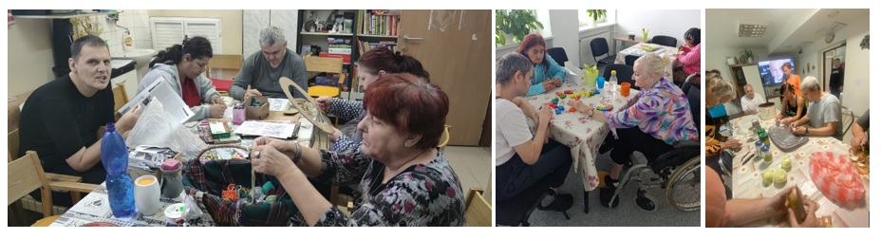
Inštruktorky pracovných zručností a sociálnej rehabilitácie pripravovali plány aktivít tak, aby rešpektoval individuálne potreby, zdravotný stav, vek a osobné preferencie každého prijímateľa. Aktivizácia sa ukázala ako mimoriadne efektívna – pomáhala pri adaptácii nových prijímateľov, znižovala pocity osamelosti, podporovala komunikáciu a prinášala radosť i sebavedomie. Prijímatelia udržiavali i získali nové schopnosti, posilnili svoju samostatnosť, zlepšili sociálne interakcie a aktívne sa zapájali do života zariadenia.

Rozvoj pracovných zručností
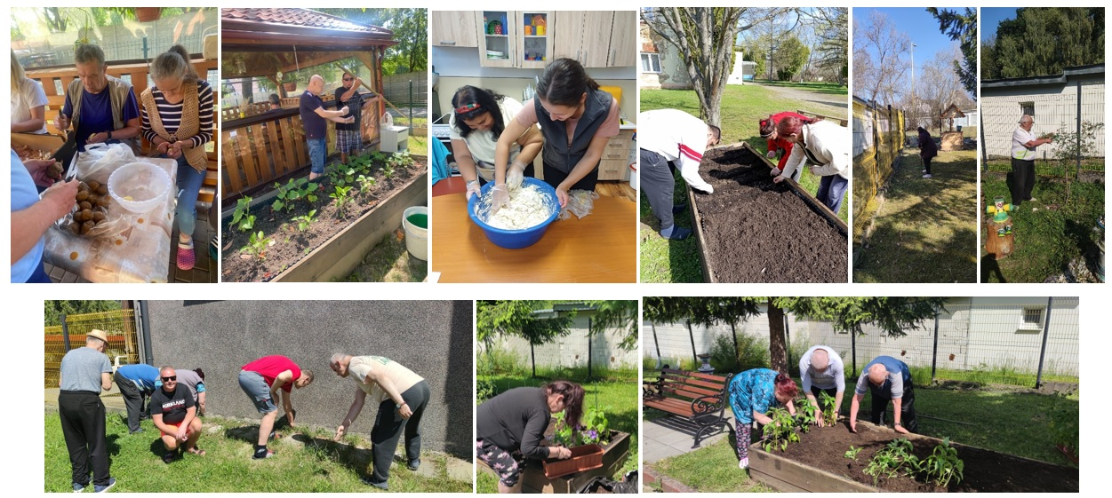
Rozvoj pracovných zručností bol zameraný na podporu samostatnosti, sebestačnosti a schopnosti prijímateľov zvládať každodenné situácie. Prijímatelia mali k dispozícii samostatné ergoterapeutické miestnosti, spoločenské priestory a mini záhradky.
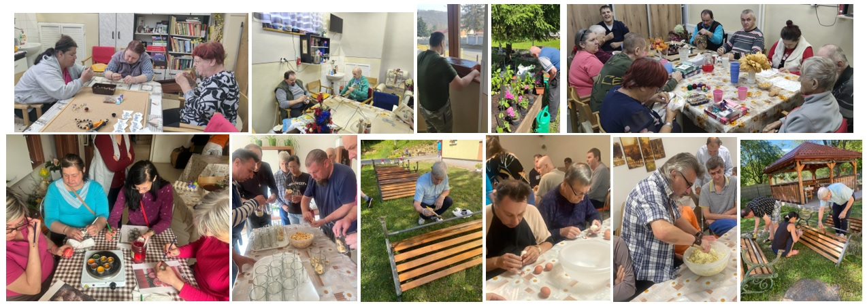
Prijímatelia sa venovali širokej škále aktivít:
- pestovanie rastlín v mini záhradkách,
- polievanie kvetov, sadenie zeleniny,
- upratovacie a pomocné práce v zariadení,
- tvorba dekoračných a úžitkových predmetov,
- práca s papierom a prírodninami,
- príprava jednoduchých jedál.
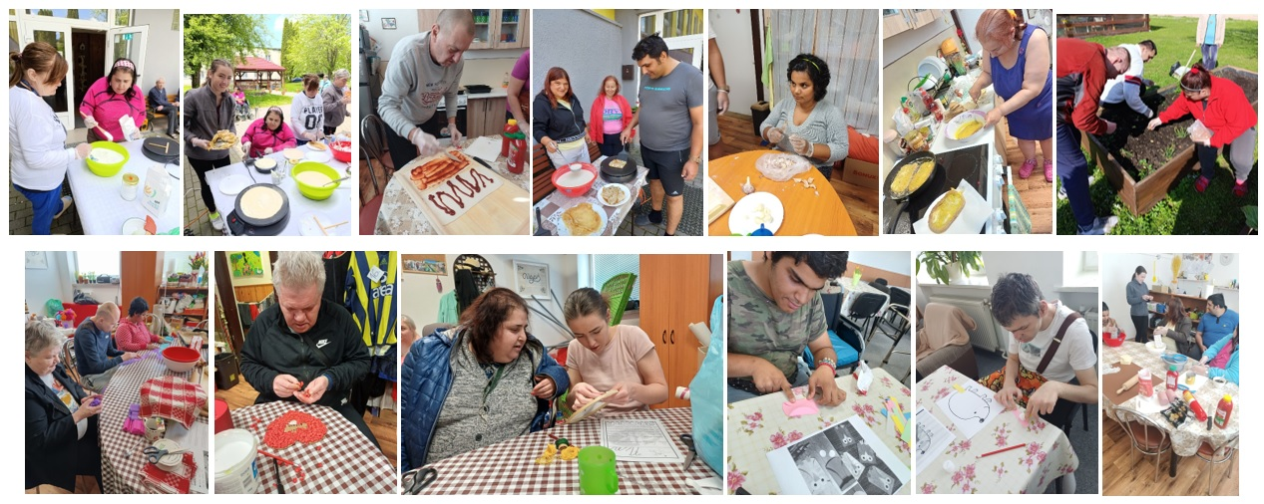
Tieto činnosti rozvíjali jemnú motoriku, kreativitu, pracovnú disciplínu a poskytovali prijímateľom pocit užitočnosti a naplnenia.

Sociálna rehabilitácia
Sociálna rehabilitácia predstavovala kľúčovú oblasť podpory prijímateľov sociálnych služieb v našich zariadeniach. Jej cieľom bolo systematicky rozvíjať schopnosti, ktoré umožňujú prijímateľom čo najplnohodnotnejšie fungovať v každodennom živote, posilňovať ich sebestačnosť, sociálne kompetencie a celkovú kvalitu života. Aj v roku 2025 sme sa v tejto oblasti zamerali na komplexný prístup, ktorý prepájal fyzickú, psychickú, sociálnu aj kognitívnu rovinu. Sociálna rehabilitácia bola realizovaná formou individuálnych aj skupinových aktivít, pričom každá činnosť bola vykonávaná odborne, metodicky a prispôsobená zdravotnému stavu, možnostiam a individuálnemu plánu prijímateľa.
Sociálna rehabilitácia zahŕňala najmä:
- rozvoj jemnej a hrubej motoriky,
- tréning kognitívnych funkcií,
- pohybové aktivity,
- rozvoj sociálnych a komunikačných zručností,
- tréning sebaobsluhy a každodenných činností,
- ergoterapia s prvkami biblioterapie, muzikotepie, arteterapie)

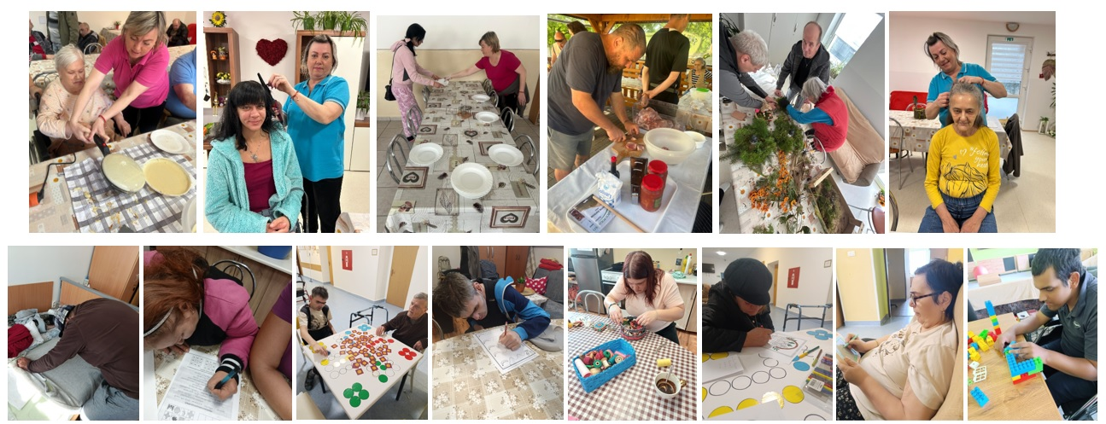
Jednou z najdôležitejších oblastí sociálnej rehabilitácie bol nácvik praktických zručností potrebných pre každodenný život. Prijímatelia sa učili:
- pripravovať jednoduché jedlá,
- udržiavať poriadok vo svojom priestore,
- starať sa o svoj vzhľad,
- orientovať sa pri nákupoch,
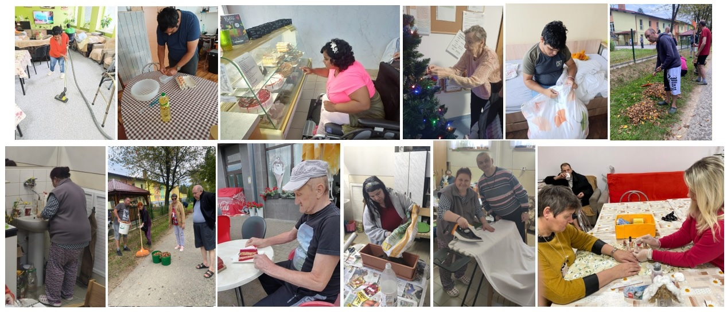

Pravidelné prechádzky a pohybové aktivity podporovali nielen fyzické zdravie, ale aj psychickú pohodu a orientáciu v priestore. Tieto spoločné aktivity zároveň prirodzene vytvárali priestor na rozhovor, spoluprácu a posilňovali vzťahy, rešpekt i pocit spolupatričnosti, čo je dôležité pre ich sociálne začlenenie. Pohyb tak nebol len o cvičení, ale aj o budovaní dôvery, sebavedomia a väčšej samostatnosti v každodennom živote.
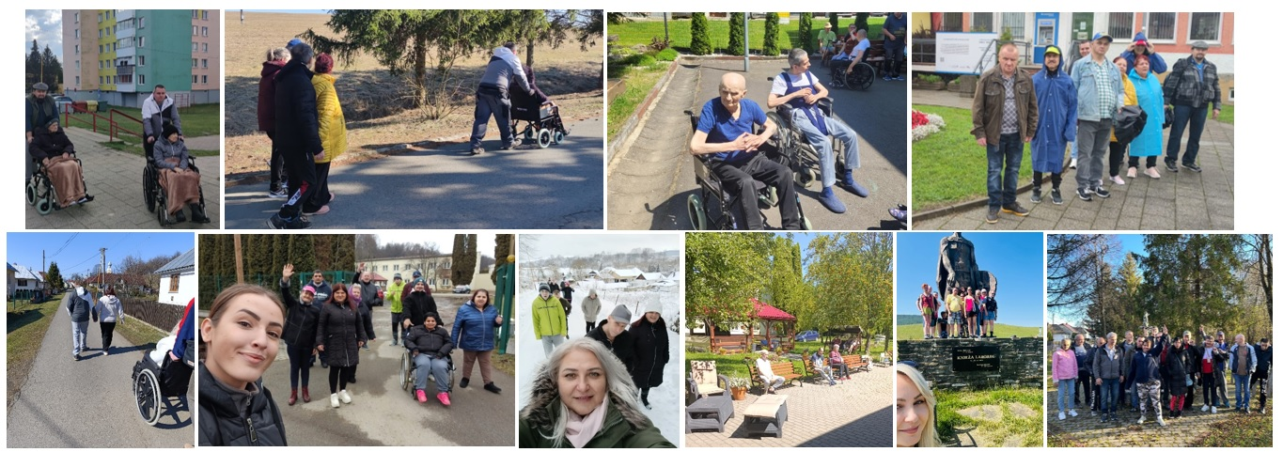
Imobilných prijímateľov sme zapájali do aktivít, ktoré mali vo svojom individuálnom pláne, a boli to najmä:
- čítanie
- počúvanie hudby
- bábikoterapia
- individuálne rozhovory
- pobyt vonku na slniečku
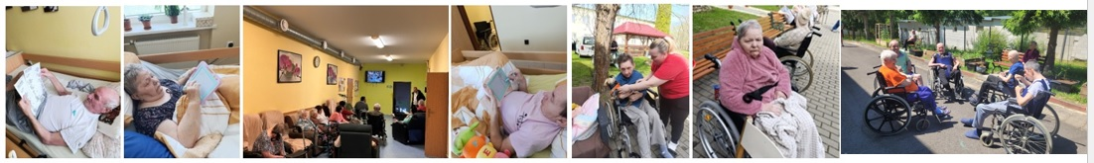s cieľom podporovať psychickú pohodu a udržiavať kontakt s ostatnými prijímateľmi a okolím.

Záujmová činnosť
Záujmové aktivity tvorili pestrú a obľúbenú súčasť života v našich zariadeniach. Prijímatelia sa zúčastňovali kultúrnych, spoločenských, duchovných aj športových podujatí, ktoré boli plánované v ročnom, mesačnom a týždennom harmonograme. Prijímatelia spolu s inštruktorkami pravidelne piekli na spoločenské príležitosti, pripravovali výzdobu a tvorili programy pri sviatkoch. Tí, ktorí sa aktívne zapájali a sami navrhovali, kam by sa mohlo ísť, alebo akú spoločenskú akciu urobiť sa potom cítili mimoriadne skvelo a pochvaly od iných klientov za skvelý nápad im padli veľmi dobre a podvihlo to ich sebavedomie.

Medzi najobľúbenejšie aktivity patrili tradične:
- MDŽ,
- Deň matiek,
- Karneval,
- Letná opekačka,
- Jesenná grilovačka,
- Mikulášske stretnutie,
- pravidelné bohoslužby,
- hudobné popoludnia,
- Dobrý festival v Prešove.
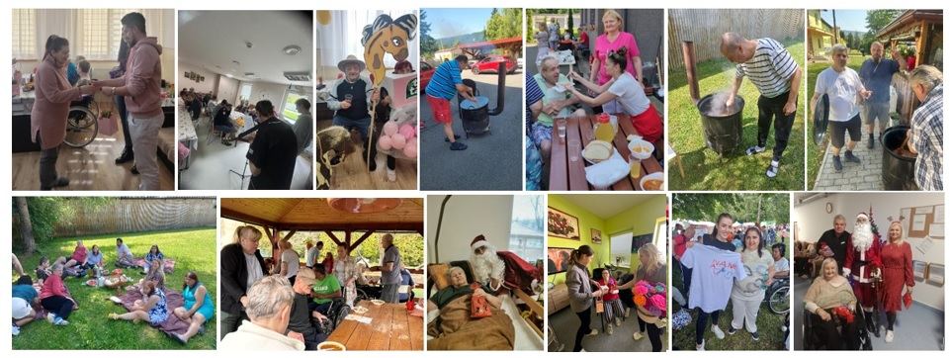
Okrem plánovaných aktivít sme sa zúčastnili aj podujatí ako:
- Koncert „Kaviareň Slávia“ v Hale Solivar v Habure,
- Divadelná Habura v Kultúrnom dome,
- Exkurzia - Sochárske sympózium v Habure,
- Návšteva výstavy „Krojované bábiky“ v Medzilaborciach,
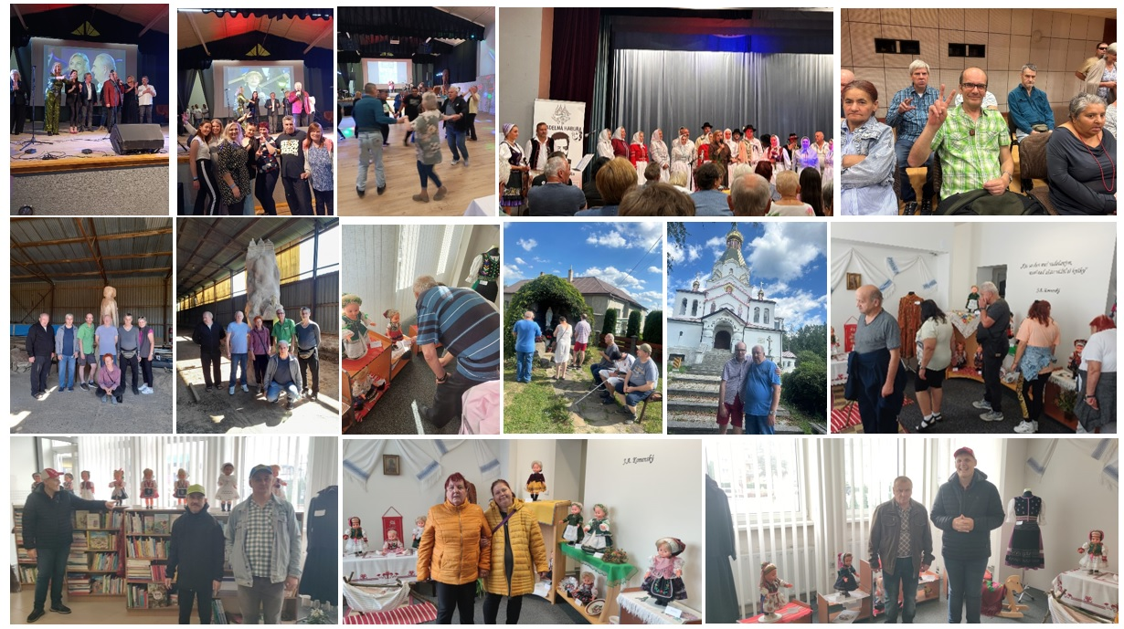
a podarilo sa nám zrealizovať aj návrhy od prijímateľov a uskutočniť:
- Návštevu Zemplínskej Šíravy spojenú s plavbou výletnou loďou,
- Výlet na Duklu a exkurziu vo Vojenskom historickom múzeu vo Svidníku,
- Karaoke show,
- Deň mužov.
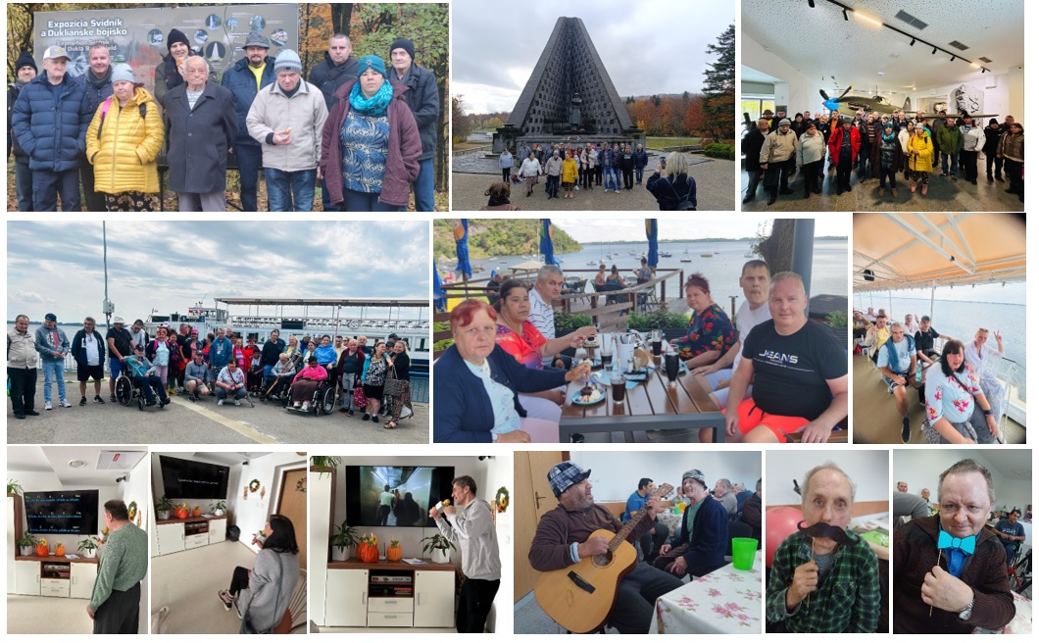
Aj v roku 2025 sme aktívne spolupracovali s:
- materskými, základnými a umeleckými školami,
- verejnými inštitúciami,
- neziskovými organizáciami.
Zapojili sme sa aj do charitatívnych projektov Koľko lásky sa zmestí do krabice od topánok a Vianočný zázrak.
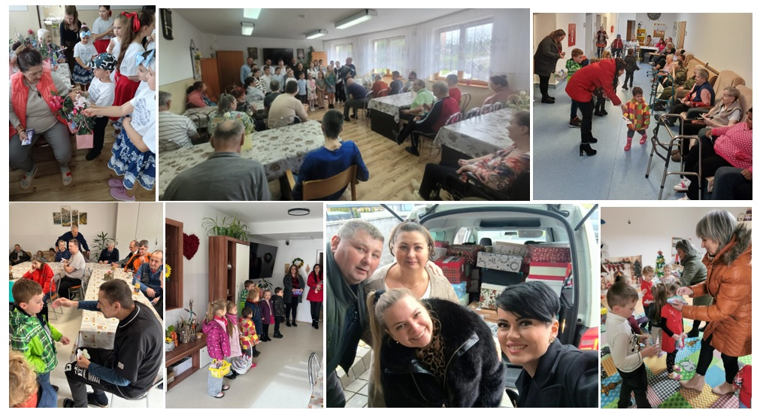
V roku 2024 sme nadviazali spoluprácu s Centrom pedagogicko-psychologického poradenstva v Medzilaborciach a v roku 2025 sme v spolupráci pokračovali. Každý druhý týždeň prebiehali s asistentkou psychológa odborné sedenia zamerané na:
- pamäťové cvičenia,
- rozvoj pozornosti a koncentrácie,
- orientáciu v čase a priestore,
- rozširovanie slovnej zásoby,
Tieto aktivity mali výrazný pozitívny vplyv na mentálnu kondíciu a komunikáciu prijímateľov. Prijímatelia sa učili pracovať s informáciami, trénovali pamäťové stratégie a posilňovali schopnosť sústrediť sa.

Pravidelné bohoslužby a duchovné rozhovory prebiehali v spolupráci s miestnou farou. Pre duchovné potreby slúžila spoločenská miestnosť a kaplnka, kde sa konali pravidelné bohoslužby. Veľkonočné a vianočné sviatky trávila väčšina prijímateľov v zariadeniach, niektorí mali možnosť prežiť ich doma s rodinou. Na Pamiatku zosnulých prijímatelia navštívili cintoríny v Medzilaborciach a v Habure, kde zapálili sviečky zosnulým prijímateľom a venovali im tichú modlitbu..
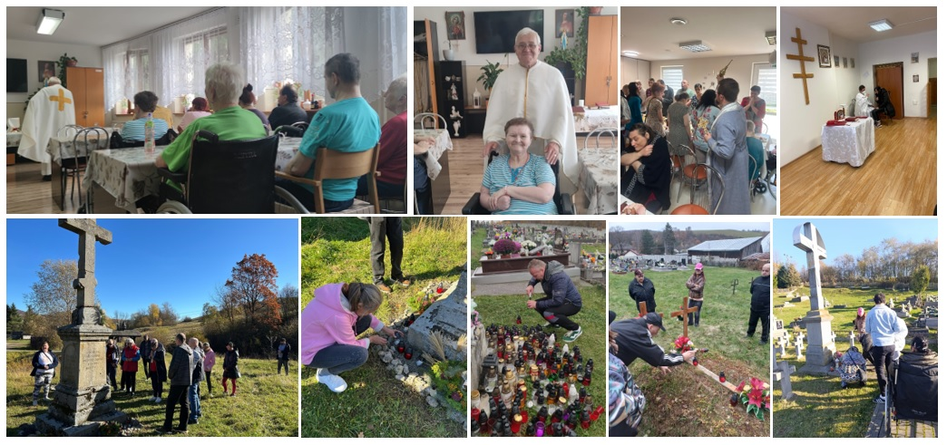
Narodeninové oslavy
V našich zariadeniach si uvedomujeme, že každý prijímateľ prežíva svoj sviatok inak. Niektorí ho vnímajú ako príležitosť na spoločné stretnutie a zdieľanie radosti, iní uprednostňujú pokojnejší priebeh bez pozornosti, a preto vždy s rešpektom pristupujeme k ich individuálnym želaniam. Tí, ktorí si oslavu želajú, sa na ňu pripravujú v spolupráci s inštruktorkami. Spoločne pripravujú malé pohostenie a upravujú priestor oslavy tak, aby vytvorili príjemnú, slávnostnú atmosféru. Ostatní prijímatelia prichádzajú zablahoželať, posedieť si a stráviť čas v priateľskom prostredí, ktoré posilňuje pocit spolupatričnosti a posilňuje vzťahy v komunite.
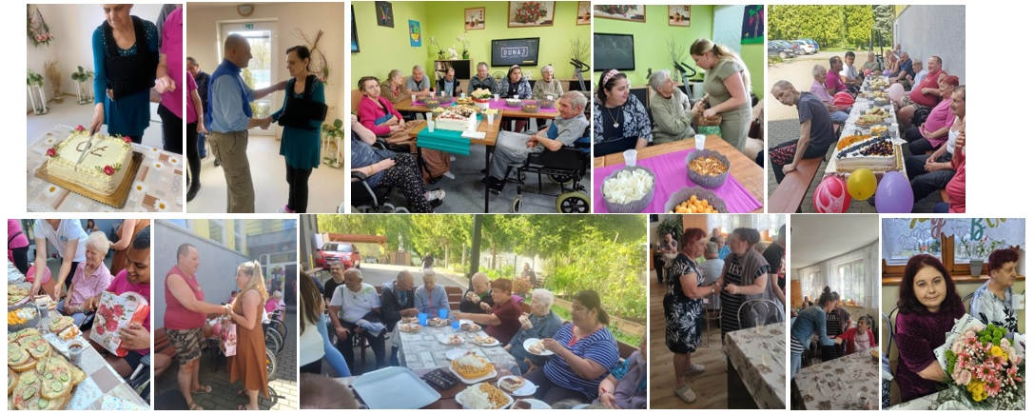
Naše aktivity pravidelne dokumentujeme a zverejňujeme na našej webovej stránke dssmedzilaborceno.org v sekcii Naše aktivity a Fotogaléria.

VII. PERSONÁLNE ROZDELENIE ZAMESTNANCOV

V organizácii DSS Medzilaborce, n.o. k 31.12.2025 bolo v trvalom pracovnom pomere celkom 65 zamestnancov z celkového počtu zamestnancov pracovalo 60 žien a 5 mužov.
Z hľadiska organizačnej štruktúry a činnosť zariadenia zabezpečoval riaditeľ zariadenia DSS Medzilaborce, n.o. a manažér zariadenia a zástupca riaditeľa. Na sociálnom úseku pracovalo 9 zamestnancov, a to sociálny pracovník, traja sociálni asistenti, traja inštruktori rozvoja pracovných zručností a dvaja pracovníci sociálnej rehabilitácie Personálnu, mzdovú, hospodársku a účtovnú agendu zabezpečovali traja zamestnanci organizácie. Počas roka sa o PSS staralo dovedna 36 opatrovateliek. Starostlivosť o zdravotný stav PSS zabezpečovali 4 zamestnanci - 2 praktické sestry 1 hlavná sestra a jeden zamestnanec ktorý zabezpečoval doprovody. Upratovanie, pranie zabezpečovalo 9 zamestnancov. Pranie bielizne PSS bolo zabezpečené vlastnou práčovňou. Celodenná strava bola zabezpečená súkromnou firmou. O údržbu a prevádzku budov sa starali dvaja údržbári, ktorí mali aj kumulovanú funkciu vodičov a zabezpečovali aj údržbu služobných motorových vozidiel.

VIII. PREHĽAD PRIJÍMATEĽOV SOCIÁLNEJ SLUŽBY

V roku 2025 v Domove sociálnych služieb Medzilaborce, Cintorínska 870 bola poskytovaná sociálna služba 33 prijímateľom sociálnej služby – počas roka 2025 nebolo ukončenie poskytovania sociálnej služby PSS.
Uvoľnené miesto bolo obsadené na plnú kapacitu zariadenia.

V roku 2025 v Domove sociálnych služieb Habura 49 bola poskytovaná sociálna služba 21 prijímateľom sociálnej služby – počas roka 2025 bolo ukončenie poskytovania sociálnej služby dvom PSS – jeden úmrtie a jeden ukončenie zmluvy.
Uvoľnené miesta boli obsadené na plnú kapacitu zariadenia.

V roku 2025 v Zariadení pre seniorov Habura 49 bola poskytovaná sociálna služba 22 prijímateľom sociálnej služby – počas roka 2025 bolo ukončenie poskytovania sociálnej služby piatim PSS– traja – úmrtie a dvaja - ukončenie zmluvy
Uvoľnené miesta boli obsadené

V roku 2025 v Zariadení opatrovateľskej služby Habura 49 bola poskytovaná sociálna služba 4 prijímateľom sociálnej služby – počas roka 2025 dvaja PSS- úmrtie
Uvoľnené miesta boli obsadene

V roku 2025 v Špecializovanom zariadení Habura 309 bola poskytovaná sociálna služba 40 prijímateľom sociálnej služby – počas roka 2025 bolo ukončenie poskytovania sociálnej služby jednému PSS–úmrtie.

IX. ROČNÁ ÚČTOVNÁ ZÁVIERKA A ZHODNOTENIE ZÁKLADNÝCH ÚDAJOV V NEJ OBSIAHNUTÝCH

Ročná účtovná závierka je v prílohe výročnej správy.
Zhodnotenie základných údajov :
- Dlhodobý hmotný majetok organizácie predstavuje budova v Habure 49 s pozemkami, ČOV, vzduchotechnika v budove Habura 49 a pribudovaný výťah a k nemu prístupová komunikácia, hliniková pergola, novopostavená budova Habura 309, oporný múr, , trávny traktor, chodníky, spevnené plochy a nádvoria, router, snežná fréza. dochádzkový systém Alveno
- Obežný majetok predstavujú hlavne finančné prostriedky na bežnom účte a sporiacich účtoch organizácie, materiálne zásoby sú v rámci požiadaviek organizácie.
- Dlhodobé pohľadávky organizácia neeviduje, krátkodobé sú len z bežnej činnosti.
- Vlastné zdroje krytia predstavuje základné imanie, fondy, ktoré boli vytvorené zo zisku. Organizácia eviduje dlhodobé záväzky len zo sociálneho fondu.
Krátkodobé záväzky sú z prechodových faktúr z konca roka 2025. Organizácia eviduje aj cudzie zdroje z bankového úveru na rekonštrukciu budovy od PSS a.s. Bratislava a výstavbu Špecializovaného zariadenia sociálnych služieb Habura 309.
Vykázané príspevky v účtovnej triede 662 boli získané darovacími zmluvami pre neziskovú organizáciu vo výške 4390 €
- Náklady predstavujú hlavne mzdové náklady a spotrebu energií, služby a náklady na zabezpečovanie sociálnej práce.
Príjmy sú hlavne z prijatých dotácií, úhrad prijímateľov a z darov organizácií. Príjmy poskytnuté z MPSVaR Bratislava a Prešovského samosprávneho kraja boli vyčerpané na 100 % čo svedčí o záujme o poskytovanie služieb v zariadeniach a ich účelnom využití.
Správa nezávislého audítora k ročnej účtovnej závierke.
je v prílohe výročnej správy
Prehľad o peňažných príjmoch a výdavkoch
Peňažné príjmy a výdavky sú organizáciou sledované a organizácia hospodári zodpovedne k jej požiadavkám a má vytvorené finančné zdroje aj na skvalitňovanie svojej činnosti v roku 2025. V porovnávaním predchádzajúcich rokov nenastali výrazné zmeny.
Prehľad rozsahu príjmov / výnosov / v členení podľa zdrojov
Podľa prehľadu najväčší podiel príjmov predstavujú dotácie od štátnych a samosprávnych orgánov v zmysle uzatvorených zmlúv a príspevky od prijímateľov sociálnych služieb. Dotácie boli vyčerpané na 100% na zazmluvnených PSS.
Prehľad príjmov:
- PSK: Vrátka:
- DSS Medzilaborce -122 358,05- € 1005,68,-€
- DSS Habura 49- 80 010,41,- € 1033,40,-€
- ŠZSS Habura 309- 205 759,99,- € 5482,24,-€
- MPSVaR:
- DSS Medzilaborce – 317 700,- € 1793,57,- €
- DSS Habura 49- 206 100,- € 2527,51,-€
- ZPS Habura 49 -185 424,- € 3348,25,-€
- ZOS Habura 49 – 39 600,- € 1600,27,-€
- ŠZSS Habura 309 – 394 200,- € 6534,- €
- Mesto Košice:
- ZPS Habura 49 – 1200,- €
Na základe rozhodnutia MPSVaR bol vyplatený stabilizačný príspevok vo výške 38 100,- € pre zamestnancov organizácie.

Stav a pohyb majetku a záväzkov
V stave a pohybe dlhodobého nehmotného majetku a dlhodobého hmotného majetku odrážajú stav majetku neziskovej organizácie slúžiaci na zabezpečenie poskytovania sociálnych služieb. Organizácia neeviduje záväzky po lehote splatnosti. Stav a pohyb majetku a záväzkov je v prílohe ročnej účtovnej závierky.
Zmeny a nové zloženie orgánov neziskovej organizácie, ku ktorým došlo v priebehu roka podľa zákona č 2013/1997 o neziskových organizáciách
V roku 2025 rokovala správna rada 4 x a riešila základné úlohy vyplývajúce zo zákona
o neziskových organizáciách. Pravidelne bola informovaná o situácii v zariadeniach sociálnych služieb, ekonomickou situáciou. V roku 2025 nenastali zmeny v zložení správnej rady.

Ekonomicky oprávnené náklady na jedného prijímateľa sociálnej služby podľa druhu poskytovanej sociálnej služby za kalendárny rok-2025.

Podľa zákona 448/2008 Z.z. o sociálnych službách
Domov sociálnych služieb Medzilaborce EON -1491,40 €
Domov sociálnych služieb Habura EON - 1528,06 €
Zariadenie pre seniorov Habura EON - 1512,62 €
Zariadenie opatrovateľskej služby Habura EON - 1462,73 €
Špecializované zariadenie sociálnych služieb EON - 1512,02 €

Návrh na vysporiadanie výsledku hospodárenia
Záporný výsledok hospodárenia vykázaný v účtovnej závierke za rok 2025 bude v plnej výške preúčtovaný na účet 428- nevysporiadaný výsledok hospodárenia minulých rokov.
Majetková a kapitálová štruktúra
je uvádzaná v prílohe výročnej správy podľa prehľadu za sledované roky je vidieť ,že je stabilizovaná. V aktívach je mierny pokles, pasíva vykrývajú aktíva, čiastočne sú znížené vlastné zdroje.

Z Á V E R :
Nezisková organizácia a Zariadenia sociálnych služieb plnila v priebehu roka 2025 všetky úlohy stanovené zákonmi o neziskových organizáciách a o sociálnych službách majú predpoklady pre kvalitné poskytovanie sociálnych služieb aj v ďalšom období.
V Medzilaborciach 29.6.2026

